附件２

不合格项目说明

一、高速性能

高速试验主要考察轮胎的高速性能和耐热性能，高速性能不达标的产品在高速使用条件下部件间易产生分层进而导致爆胎，易出现恶性交通事故。轮胎胎侧有英文字母表示的速度符号，轮胎速度符号与最高行驶速度对应关系如下：

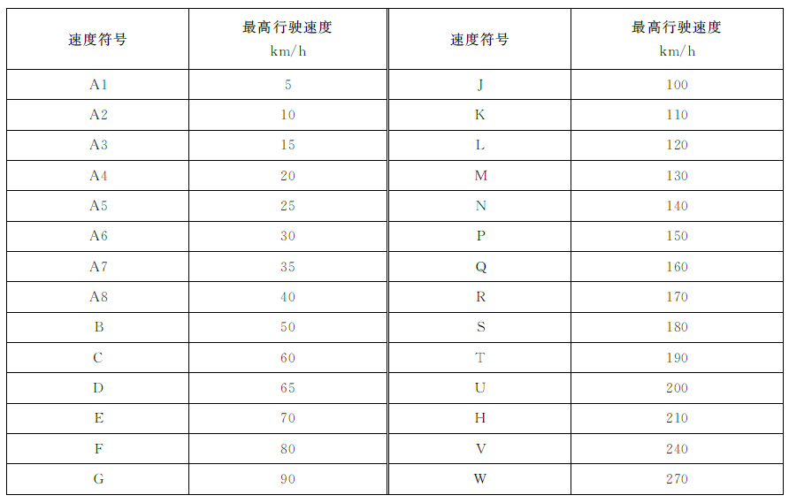

二、强度性能

强度试验主要是测定轮胎骨架材料强度，轮胎在行驶过程中要承受复杂路面的振荡和意外冲击，轮胎强度性试验是考虑到整个车辆和人员的安全性所采取的一种试验方式。GB518-2020《摩托车轮胎》标准中规定各类型摩托车轮胎最小破坏能要求如下：

